জব নং-০১

জব নাম : ক্লায়েন্ট-এর প্রয়োজনীয়তা বিশ্লেষণ, সিস্টেম ডায়াগ্রাম প্রস্তত এবং ক্লায়েন্টের কাছ থেকে অনুমোদন নেয়া ।

ভূমিকা : ক্লায়েন্টের প্রয়োজনীয়তা অনুযায়ী ডায়াগ্রাম তৈরী করে , ক্লায়েন্টের কাছ থেকে অনুমোদন নিয়ে বাজেট তৈরী করে আমাদের সম্পূর্ণ কার্য় সম্পাদন হবে ।

তত্ত্ব: প্রযুক্তির উৎকর্ষতা সাধনে CCTV system ইদানিং খুবই জনপ্রিয়তা লাভ করেছে এবং দামের দিক থেকে সাশ্রয়ী এবং সাধ্যের মধ্যেই আছে । বিভিন্ন ধরনের CCTV Technoiogy আছে ,যেমন- Analog CCTV, HDVCI CTV, Network Ip CCTV ইত্যাদি ।

প্রয়োজনীয় কাঁচামাল/য্ন্ত্রাংশ /উপকরণ :

(ক) কাগজ, কলম

(খ) মোবাইল ফোন

(গ) ডায়াগ্রাম অঙ্কনের সফটওয়্যার ইত্যাদি ।

কাজের ধারা :

(১)”x” Company থেকে authorized person মি. সোহেল ৩০ পিস প্যান টিল্ট সিসি ক্যামেরার চাহিদা দিয়েছেন ।

(২) মি. সোহেলের চাহিদা মোতাবেক প্রতি পিস Pan Tilt CCTV Camera 3560 টাকা দরে ৩০ পিস Camera 106800 টাকায় ক্রয় করা হলো ।

(৩) প্রতিটি ক্যামেরা 720 Pixel-এর এবং HDIP Camera.

(৪) ৩০ পিস ক্যামেরা মনিটরিং এর জন্য আমরা 16 Port এর ২টি DVR,মনিটর এবং ক্যাবল ক্রয় করলাম।

(৫)এবার আমার CCTV Camera বসানোর জন্য একটি ডিজাইন ডায়াগ্রাম তৈরী করি ।

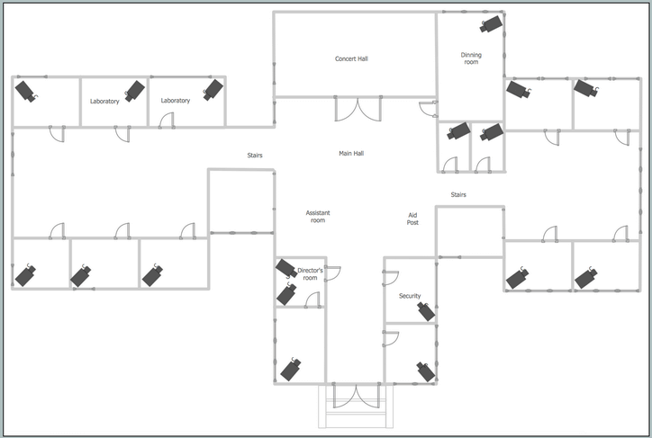

(৬) ডিজাইন ডায়াগ্রাম এর মাধ্যমে সকল Camera বসিয়ে ফেলি ।

(৭) “x” Company-এর Authorized person মি .সোহেল পুরো ডায়াগ্রাম পছন্দ করেন এবং অনুমোদন দিয়ে দেন ।

সাবধানতা :

(১) কার্য়সম্পাদন এর সময় পুরো ব্যাপারটার দিকে লক্ষ রাখতে হবে ।

(২) সাবধানে কার্য় সম্পাদন করতে হবে ।

উপসংহার :

উপরোক্ত পর্য়বেক্ষণের মাধ্যমে আমরা ক্লায়েন্টের চাহিদা অনুযায়ী সফলভাবে কার্য় সম্পাদন করলাম ।

জব নং-০২

জব নাম :পাওয়ার এবং নেটওয়ার্ক তারের ক্ষমতা সঞ্চালন

ভূমিকা : কর্মক্ষে নিরাপত্তা নিশ্চিত করার ক্ষে্ত্রে সর্বস্তরে প্রচলিত একটি কথা আছে-Safety first. আইটি সেক্টরের কর্মস্থলে নিরাপত্তা ও স্বাস্থ্যসম্মত পরিবেশে কাজ করার জন্য যে গাইডলাইন আছে তা অনুসরণ করা বাঞ্ছনীয় ।

তত্ত্ব : পাওয়ারে এবং নেটওয়ার্ক তারের ক্ষমতা সঞ্চালনের সময় কিছু সর্তকতা অবলম্বন করা দরকার । কর্মক্ষেত্রে স্বাস্থ্য ও নিরাপত্তা অনুসরণ করা উচিত । ‍SOH-এর নীতিমালা অনুযায়ী পাওয়ার এবং নেটওয়ার্ তারের ক্ষমতা সঞ্চালন করা হয় । আইটি কর্মক্ষেত্রে নির্দেশিকা মোতাবেক কাজের ক্ষেত্র নিশ্চিতকরণ, কর্মক্ষেত্রে পরিবেশের নিশ্চয়তা বিধান করতে হবে ।

কাঁচামাল/প্রয়োজনীয় উপকরণ :

1. Safety Hazard যেমন : অ্যপ্রন, গ্লোভস, হেলমেটPower cord
2. Power core
3. UTPcable
4. RYNS connector
5. BNC connectorইত্যাদি ।

কাজের ধারা :

(১) পাওয়ার এবং নেটওয়ার্ক তারের ক্ষমতা সঞ্চালনের সময় কর্মক্ষেত্রে আমাদের স্বাস্থ্য ও নিরাপওা অনুসরণ করতে হবে ।

(২) কর্মক্ষেত্রে আমাদের নির্দেশিকা মোতাবেক কাজের ক্ষেত্র নিশ্চিত করতে হবে ।

(৩) কম্পিউটার চালু করার পূর্বে পাওয়ার সাপ্লাই ক্যাবল কেসিং-এর নির্ধারিত সকেটে সংযোগ দিতে হবে। সেক্ষেত্রে নিরাপত্তা অবলম্বনের জন্য প্লস্টিকের হ্যান্ড গ্লোভস পরিধন করে নিতে হবে ।

(৪) Power Source শনাক্ত করতে হবে ।

(৫) সাবধানে নেটওয়ার্ক তার ওয়্যারিং এর কাজসম্পাদন করতে হবে ।

(৬)সতর্কতার সাথে সমস্ত কার্য়ক্রম সম্পাদনে সক্ষম হতে হবে ।

সাবধানতা :

(১)পাওয়ার ক্যাবল ব্যবহারে সতর্ক থাকতে হবে ।

(২) ওয়্যারিং এর সময় সাবধানতা অবলম্বন করতে হবে ।

উপসংহার : উপরোক্ত পর্য়বেক্ষণের মাধ্যমে আমরা পাওয়ার এবং নের্টওয়ার্ক ক্যাবল ক্ষমতা সঞ্চালন সম্পর্কে অবগত হলাম ।

**জব নং-৩**

**জব নাম : CCTV ক্যামেরা ইনস্টলেশন এবং কনফিগারেশন ।**

ভূমিকা : প্রাইভেট কিংবা পাবলিক জায়গাগুলোর নিরাপওার জন্য সিসি ক্যামেরা ব্যবহার করা হয় । এজন্য প্রথমে এটিকে ইনস্টল এবং কনফিগার করা প্রয়োজন

উদ্দেশ্য :

(১) নিরাপত্তা নিশ্চিত করতে হবে ।

(২) সমস্যার সঠিক কারণ নিরুপণ করতে হবে ।

(৩) দুর্ঘটনার সত্যতা যাচাই করতে হবে ।

প্রয়োজনীয় যন্ত্রপাতি :

(১)স্ক্র্র্র্র ডাইভার

(২)ইলেকট্রিক টেস্টার

(৩)ক্যামেরা

(৪)ওয়াল মাউন্ট

(৫)ড্রিল মেশিন

(৬) হাতুড়ি

(৭)BNY কানেক্টর

(৮) ব্যাটেন/PVC পাইন

(৯) কাটিংপ্লায়ার

(১০) ক্রিম্পিং টুলস

কাজের ধারা :

CC ক্যামেরা ইনস্টল করার জন্য প্রয়োজনীয় যন্ত্রপাতি আছে কি না তা চেক করে নিতে হবে ।

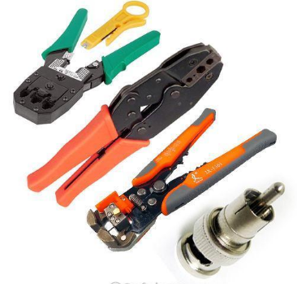

এরপর CC ক্যামেরা বক্স থেকে বা প্যাকেট থেকে বের করতে হবে ।

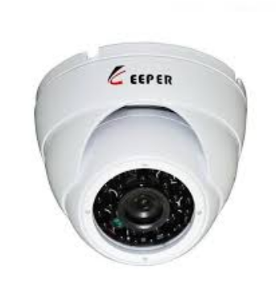

বক্স থেকে বের করে ক্যামেরা সিলিংয়ে অথবা দেয়ালে প্রয়োজনীয় অ্যাঙ্গেল অনুযায়ী সেট করতে হবে ।

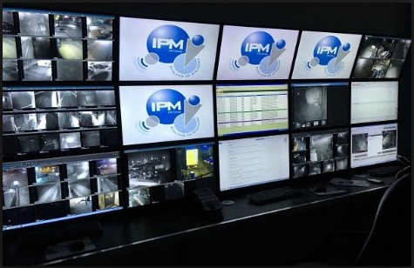

এরপর RJ 59 ক্যাবলের সাথে BNC কানেক্টর এবং CD জ্যাক যুক্ত করে তা DVR মেশিন পর্য়ন্ত টানতে হবে।

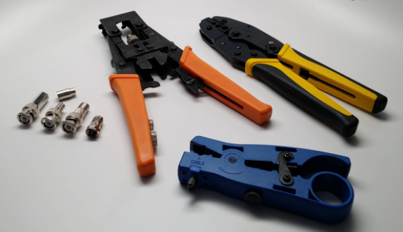

যে-কোনো ধরণের আবহাওয়া থেকে ক্যাবলকে নিরাপদ রাখার জন্য ওয়্যারিং করার সময় ব্যাটেন অথবা পাইপ ব্যবহার করতে হবে ।

সবশেষে ক্যামেরারBNCকানেক্টর DVRএর Video In port- এ যুক্ত করতে হবে এবংDC জ্যাক-এ Camera এর পাওয়ার অ্যাডাপ্টার দ্বারা পাওয়ার সরবরাহ দিতে হবে ।

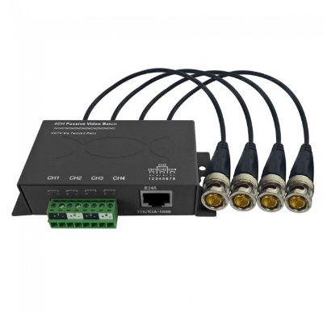

সাবধানতা :

(১) সর্তকতার সাথে পাওয়ার সরবরাহ করতে হবে ।

(২) সেন্সর মডিউল পরিস্কার করার জন্য পরিস্কার এবং নরম কাপড় ব্যবহার করতে হবে । হাত দিয়ে স্পর্শ করা যাবে না ।

(৩) সূর্য়ের আলো কিংবা অন্য কোনো পরিস্কার উজ্জ্বল আলের দিকে ক্যামেরা বসানো যাবে না ।

(৪) অতিরিক্ত গরম ,ঠান্ডা কিংবা স্যাঁতসেঁতে জায়গায় ক্যামেরা বসানো যাবে না ।

(৫) যে কোনো ধরণের তরল পদার্থ ক্যামেরা থেকে দূরে রাখতে হবে ।

উপসংহার :

সিসি ক্যামেরা বাসার ভিতরে ,বাইরে ,রাস্তায় ,পার্কিং স্থলে , ক্যাম্পাসে ইত্যাদি সকল জায়গায় সার্বক্ষণিক নিরাপত্তা প্রদান করে থাকে । এর জন্য এটির সঠিকভাবে ইনস্টল ও কনফিগার এবং যথাযথ রক্ষণাবেক্ষণ করতে হবে ।

**জব নং-৪**

**জব নাম : ডি.ভি.আর /এন.ভি.আর মেশিন স্থাপন এবং কনফিগারেশন করণ**

ভূমিকা : ডিজিটাল ভিডিও রেকর্ডার /নেটওয়ার্ক ভিডিও রেকর্ডার একটি ইলেকট্রনিক ডিভাইস ,যা একটি ডিস্ক ড্রাইভ ইউএসবি ফ্ল্যাশ ড্রাইভ,এর .ডি মেমরি কার্ড, এস.এস. ডি অথবা স্থানীয় বা নেটওয়ার্কযুক্ত ভর স্টোরেজ ডিভাইসে একটি ডিজিটাল ফরম্যাটে ভিডিও রেকর্ড করে ।

উদ্দেশ্য :

(১) DVR/NVRমেশিন স্থাপন সম্পর্কে অবগত হওয়া ।

(২) যথাযথভাবে DVR/NVR Machine কনফিগারেশন করা ।

তত্ত্ব :

এন.ভি.আর/ডি.ডি.আর একটি ইলেকট্রনিক ডিভাইস । নেটওয়ার্কযুক্ত স্টোরেজ ডিভাইস একটি ডিজিটাল ফরম্যাটে এটি ভিডিও রেকর্ড করে । উৎপাদন নির্দেশনা অনুযায়ী প্যাকেটটি খুলে DVR/NVR-টিকে সম্পূর্ণরূপে পর্য়বেক্ষণ করে নিতে হবে । মনিটরের সাথে ভিডিও আউটপুটের সংযোগ স্থাপন করে নিতে হবে । IP নেটওয়ার্কের মাধ্যমে যথাযথ উপায়ে IP Address বসিয়ে ইনস্টল প্রক্রিয়া সম্পন্ন করা হয়।

কাঁচামাল :

(১) স্ক্র্র্রু ড্রাইভার

(২) ইলেকট্রিক টেস্টার

(৩) হার্ডডিস্ক

(৪) সাদা ক্যাবল

(৫) মরিটর

(৬) স্পিকার

(৭) DVRমেশিন

কাজের ধারা :

(১) DVR/NVR Machine টিকে প্রথমে প্যাকেট থেকে খুলতে হবে ।

(২) এরপর সাবধানে DVR/NVR মেশিনটির Physical status পর্য়ক্ষেণ করে দেখতে হবে ।

(৩) ডি.ভি. আর-টির মধ্যে হার্ডডিস্ক বসানোর স্থানে হার্ডডিস্ক স্থাপন করতে হবে ।

(৪) এবার মনিটরে কমান্ড-এর মাধ্যমে হার্ডডিস্ক Install করতে হবে ।

(৫) সকল ক্যামেরাDVR- এর সাথে সংযুক্ত করতে হবে ।

(৬) ডি.ভি. আরএর আউটপুট পোর্টের সাথে মনিটর, TV সংযোগ স্থাপন করতে হবে ।

(৭) স্পিকারের সাথে DVR এর আউটপুট পোর্ট সংযুক্ত করতে হবে ।

(৮)DVR-এর পাওয়ার সাপ্লাই,মনিটরের স্পিকার এর সংযোগ স্থাপন করতে হবে ।

(৯) IP Address বসিয়ে আমরা Cloud SEE সফটওয়্যার নিয়ে Install করে নিতে হবে ।

(১০) এবার সকল সংযোগসমূহ পর্য়বেক্ষণ করে সুইচ অন করে ভিডিও ক্যাপচারিও শুরু করে দিতে

হবে ।

কাজের ধারা :

(১) প্রথমেDVR মেশিনটি সতর্কভাবে বক্স অথবা প্যাকেট খুলে বের করতে হবে ।

(২) এরপর DVR মেশিনটির সকল অংশ স্বাভাবিক আছে কি না তা চেক করতে হবে ।

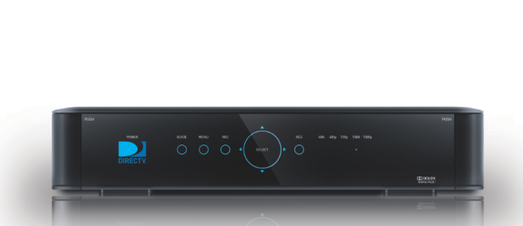

(১) মেশিনটি প্রয়োজন অনুযায়ী যথাথ জায়গায় বসাতে হবে ।

(২) এরপরDVRমেশিনটি খুলে এর ভিতরে হার্ডডিক্স রাখতে হবে ।

(৩) হার্ডডিক্সের সাথে sata Power ক্যাবল এবং sata Data ক্যাবল লাগতে হবে ।

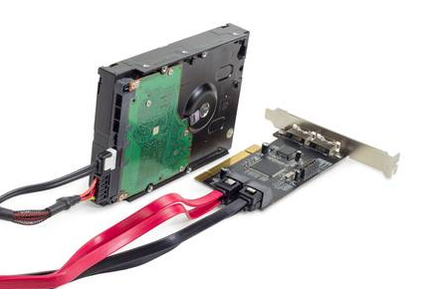

হার্ডডিক্সের ক্যাবল দুইটা DVR মেশিনের সার্কিট বোর্ডের sata power ও sata data পোর্টের সাথে যুক্ত করতে হবে ।

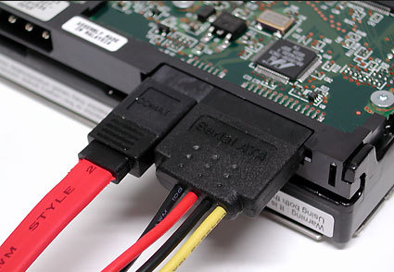

হার্ডডিক্সটি DVR মেশিনের সাথে স্ক্র্র্রু দিয়ে লাগাতে হবে এবং DVR মেশিনের কভার লাগিয়ে তার ডানপাশে এবং বামপাশে স্ক্র্র্রু লাগাতে হবে ।

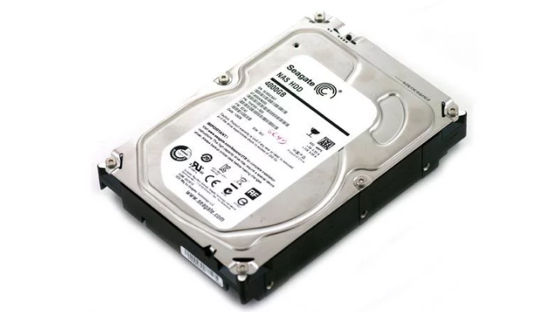

সবগুলোরক্যামেরার BNCকানেক্টর DVR মেশিনেরভিডিওইনপোর্টেরসাথেযুক্তকরতেহবে।এক্ষেত্রে DVRযদিচারচ্যানেলঅথবাআটচ্যানেলএরহয়তাহলেচার/আটটিক্যামেরা DVRএরসাথেযুক্তকরাযাবে।যদিআটচ্যানেলেরবেশিহয়তবেআটটিথেকেওবেশি ক্যামেরা DVR এর সাথে যুক্ত করা যাবে ।

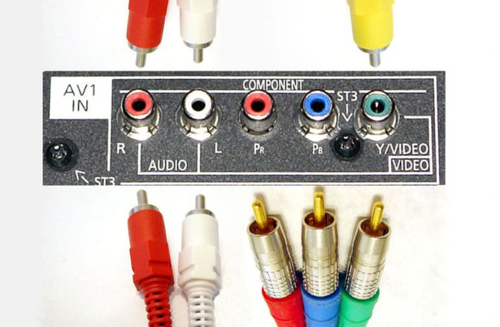

DVR মেশিনের পোর্টে মনিটর এবং VGA ক্যাবাল যুক্ত করতে হবে ।

DVR মেশিনের Audio out পোর্টে স্পিকার যুক্ত করতে হবে ।

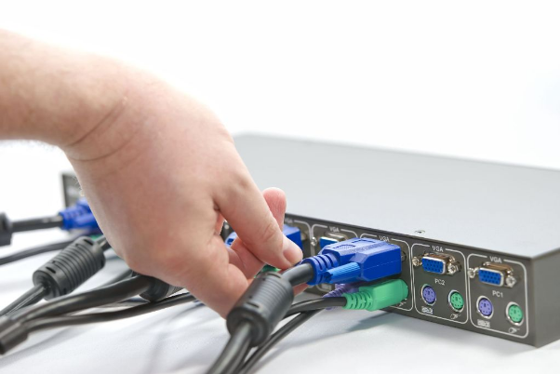

এরপর পুরো CCTV সিস্টেমটি চালু করার জন্য DVR মেমিনের পাওয়ার ইন পোর্টে DC পাওয়ার অর্থাৎ পাওয়ার অ্যাডাপ্টার লাগাতে হবে ।

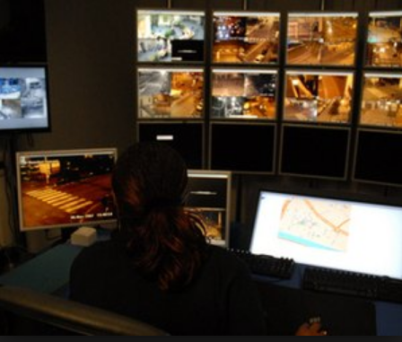

এ ছাড়াও ক্যামেরা ,মনিটর ওস্পিকার –এ যথাযথ পাওয়ার সরবরাহ করতে হবে ।

সবশেষে সকল সংযোগ ও পাওয়ার সরবরাহ স্বাভাবিক আছে কি না তা চেক করতে হবে এবং DVR এর পিছনের সুইচটি ON করে দিতে হবে । তাহলেই CCTV কনফিগার সিস্টেম চালু হবে এবং ভিডিও ধারণ করতে আরম্ভ করবে ।

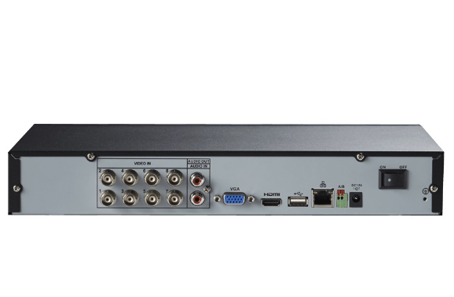

সাবধানতা :

(১) সতর্কতার সাথে DVRমেশিনটি বাক্স থেকে বের করতে হবে ।

(২) DVR এর বাহ্যিক অবস্থা স্বাভাবিক কি না তা দেখতে হবে ।

(৩) সাবধানতার সাথে পাওয়ার সরবরাহ করতে হবে ।

(৪) সঠিকভাবে হার্ডডিক্সে sata power এবং sata data cable লাগাতে হবে ।

(৫) কার্য়পরিচালনা করার সময় সতর্কতা অবলম্বন করতে হবে ।

(৬) DVR মেশিনের পাওয়ার পোর্ট বা AC In port -এ পাওয়ার সরবরাহ করতে হবে ।

উপসংহার :

উপরোক্ত পরীক্ষণের মাধ্যমে আমরা DVR/NVR মেশিন স্থাপন এবং কনফিগারেশন করা শিখালাম ।

**জব নং-৫**

**জব নাম : ক্যামেরা নিয়ন্ত্রণ স্থাপন**

ভূমিকা : ফোকাস ,লেন্সের ধরণ এবং জুম হিসাব ক্যামেরা স্পেসিফিকেশন শনাক্ত করা হয়েথাকে। IR ক্যামেরা, Dome camera ,probox camera, pen tilt, zoom cameraএসব ক্যামেরা, নিরাপত্তা ক্যামেরা হিসাবে কাজ করে ।

উদ্দেশ্য :

(১) ক্যামেরা নিয়ন্ত্রণ স্থাপন সম্পর্কে জ্ঞান অর্জন করতে পারা ।

(২) এর ব্যবহার সম্পর্কে জানতে পারা ।

তত্ত্ব : সিসি –টিভি ক্যামেরার উল্লেখযোগ্য অংশগুলোর নাম হলো- আবহাওয়া নিরোধক কেসিং বা খোলস,লেন্স, Image sensor, IR-LED, Mount up stand ইত্যাদি । ফোকাস, লেন্সের ধরণ,জুম হিসাবে ক্যামেরা স্পেসিফিকেশন শনাক্ত করা হয় ।

কাজের ধারা :

(১) সিসি ক্যামেরা

(২) DVR/NVRমেশিন

(৩) প্রয়োজনীয় সফটওয়্যার ।

কাজের ধারা :

(১)ফোকাস,লেন্সের ধরণ,জুম ইত্যাদি বিবেচনা করে ভালো স্পেসিফিকেশনের ক্যামেরা চিহত করতে হবে ।

(২) ক্যামেরার রোটেশন, স্পিড, মুভমেন্ট ক্ষমতা ভালোভাবে যাচাই করে নিতে হবে ।

(৩) স্থায়ী সাউন্ট গঠন ব্যবহার করতে হবে ।

(৪) ক্যামেরা একটি নিরাপদ স্থানে স্থাপন করতে হবে, যাতে বায়ু বা বৃষ্টি দ্বারা ভিডিও কোনোভাবে প্রভাবিত না হয় ।

(৫) ক্যামেরার প্রয়োজনীয় আলো সরবরাহ করতে হবে ।

(৬) ক্যামেরা জুম করে, রোটেশন করে,স্পিড সমস্ত কিছু পর্য়বেক্ষণ করে নিতে হবে ।

(৭) কার্য়ক্রম সম্পাদন করতে হবে ।

(৮) ভিডিও ধারণ মুড ON-কারণ ফাংশন স্থাপন প্রক্রিয়া ।

কাজের ধারা :

প্রথমে মনিটর এর Screen-এ Right Click করতে হবে । এরপর-

Select main menu

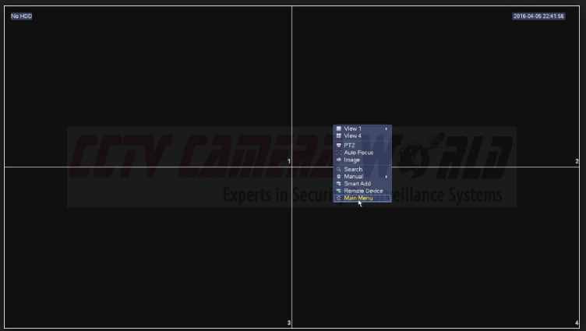

Enter user name and password.

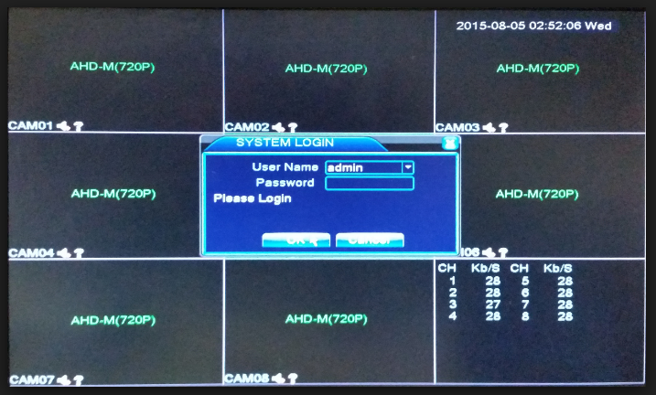

Select record control.

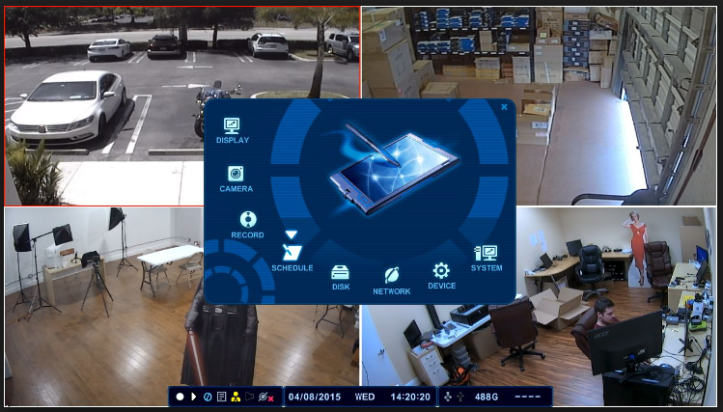

Select automatic.

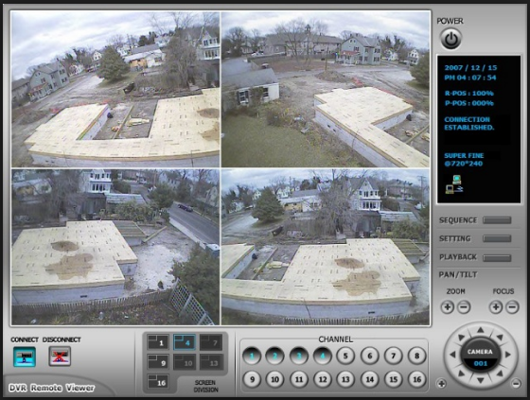

উক্ত প্রক্রিয়ায় একসাথে সকল চ্যানেলের Recording মুড on করে দেওয়া হয় ।

Click exit button.

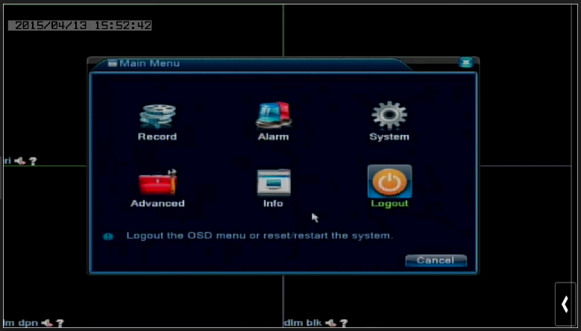

এরপর Screen-এ প্রত্যেকটি ক্যামেরায় আলাদাভাবে একটি সবুজ সংকেত দেখা যাবে, যেটি নির্দেশ করে উক্ত ক্যামেরা ভিডিও onমুড রয়েছে কি না ।

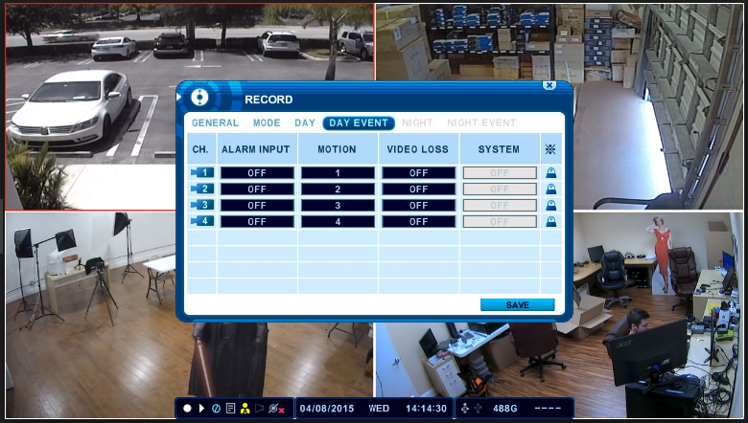

ধারণকৃত ভিডিও প্লেব্যাক করানো :

কাজের ধারা :

Select right button.

Select main menu.

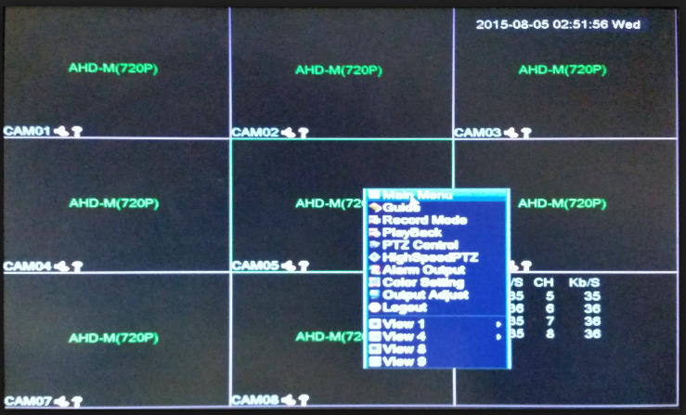

Enter user name and password.

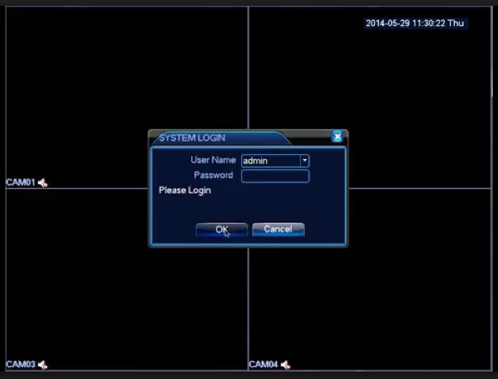

Click Playback.

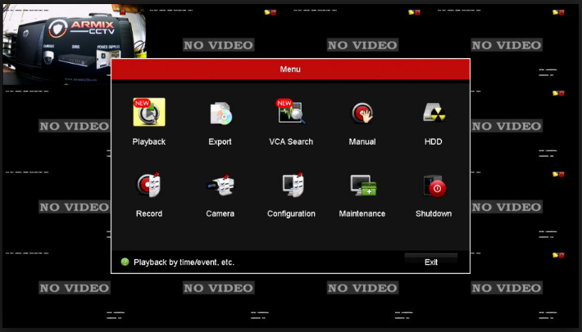

Select date and time.

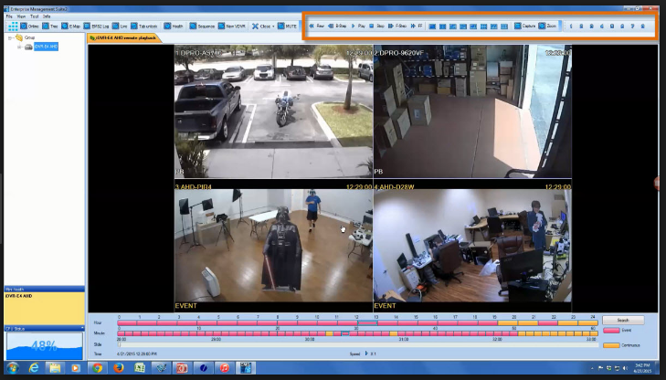

Click the botton for fast play back.

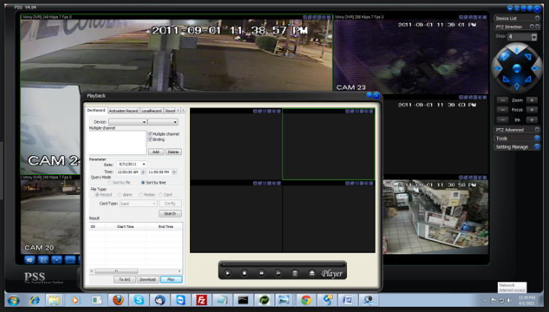

Click this button for next frame.

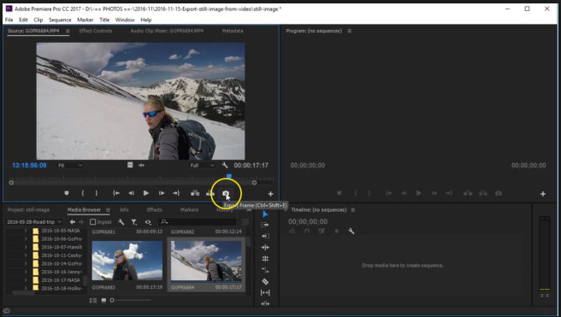

Click here for previous frame.

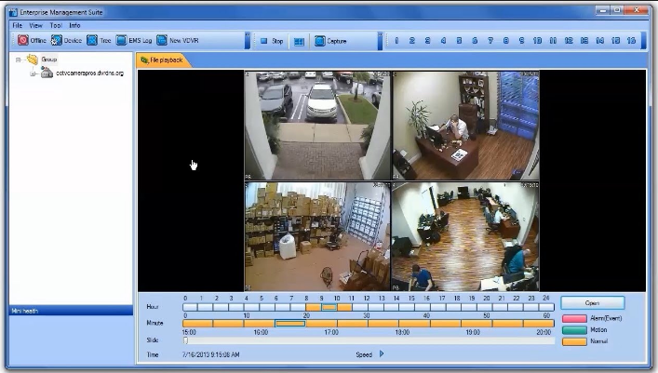

প্লে-ব্যাক শেষে Exit চেপে System থেকে বেরিয়ে আসতে হবে ।

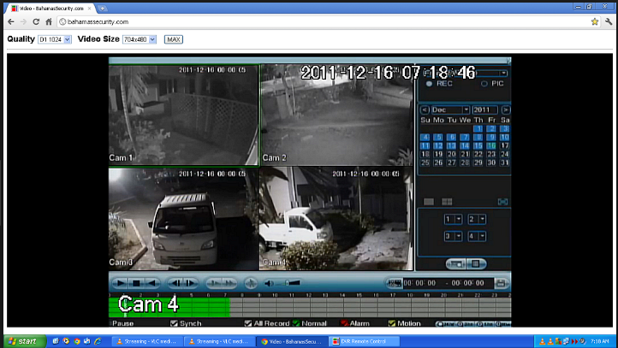

সবশেষে log out চেপে syatem secure করতে হবে ।

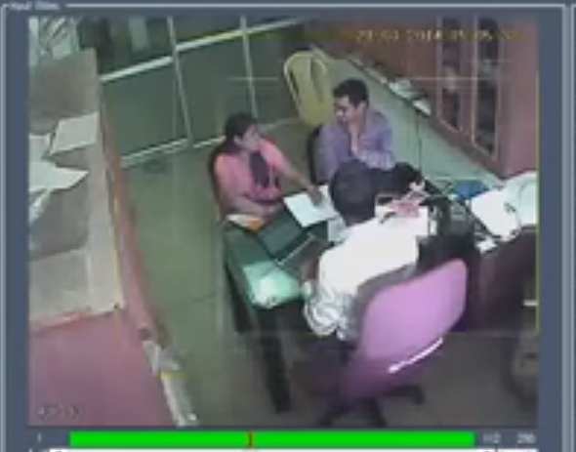

CCTV Zoom-করণ পদ্ধতি :

কাজের ধারা :

প্রথমে যেই ক্যামেরটি Zoom করতে চাই সেই Screen -ডাবল Click করে সেটিকে Full screen করে নিতে হবে ।

তারপর Screen এর উপরে Mouse pointer নিলে একটি মেনুবার আসবে ।

­­­­­­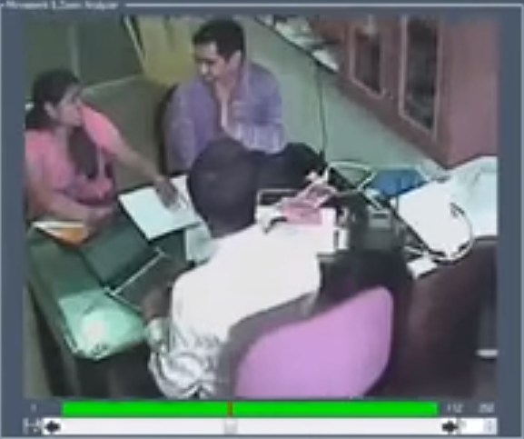

সেখানে থেকে Zoom অপশনটিতে Click করতে হবে ।

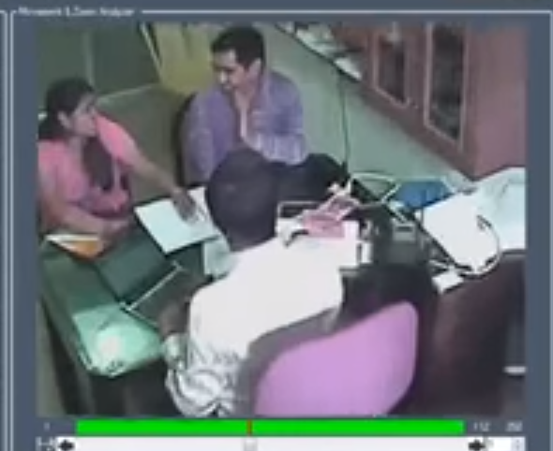

এ পর্য়াযে Screen এর সেই অংশটুকু Zoom করতে চাই সেই অংশ সিলেক্ট করলে তা স্পষ্ট দেখা যাবে বা Zoom হবে ।



মাউসের রাইট বাটনে Click করলে Zoom out হয়ে যাবে ।

এছাড়াও মাউস পয়েন্টার Screen-এর ডানে, বামে, উপরে, নিচে Move করলে Screen-এর ছবি একইভাবে মুভ করবে ।

সাবধানতা :

(১) যথাযথভাবে পর্য়বেক্ষণের মাধ্যমে কার্য়সম্পাদন করতে হবে ।

(2) সর্তকতা অবলম্বন করতে হবে ।

উপসংহার :

উপরোক্ত পরীক্ষণের মাধ্যমে আমরা ক্যামেরা নিয়ন্ত্রণ,স্থাপন সম্পর্কে অবগত হলাম ।